**武汉大学计算机学院**

**本科生课程设计报告**

**公交安行——司机检测和云端交互一体化管理系统的设计与实现**

专 业 名 称 ：计算机科学与技术

课 程 名 称 ：软件构造基础

指 导 教 师 ：贾向阳

学 生 学 号 ：2020302111431

学 生 姓 名 ：谭骞

二○二二年六月

摘 要

本项目旨在完成一个公交驾驶管理系统，对司机的驾驶行为进行监管，为乘客安全提供更好的保障。项目包括驾驶检测的硬件部分，以及公交管理云平台的软件部分，管理员可以查看司机的实时信息，接收系统的评估信息，以及查看管理员的留言。

本人在项目中编写了前端的司机信息界面，后端实体类的初步编写，控制层和服务层的部分编写，并利用Postman进行接口的测试，利用Navicat插入测试数据。

前端使用了Vue实现数据绑定和更新之后的自动渲染，使用bootstrap框架进行页面样式的编写，利用Ajax请求后端数据。后端使用.net框架，主要是利用EF Core，结合Linq操作数据库。

完成此次作业对本人的能力有较高的提升作用，我了解到了前后端连接时的各种层次，并自己去完成了这样的层次。这是本人第一次参与完成的服务端编写，此前自己只是用过一些接口，并不知道服务器接口内部是如何实现的。同时，设计一个大型系统并不容易，需要考虑到的细节很多。由于初学以及自己的时间安排紧张问题，最后作品的完成度并不是很高，写后端的时候遇到了很多卡顿，尤其是表结构的设计，修改了很多次，印象很深刻的是最后准备测试接口的时候，发post的时候感觉参数不知道怎么写，发现是表结构设计的还是有问题。无数次深夜debug让我感觉到自我能力还需要很多的提升，这个项目现在没有完成，但是课程之外，这个项目还会继续进行，希望最终自己能够完成这个项目。

**关键词：**.NET； 管理系统；Vue

1. **选题动机**
   1. **选题背景**

我国公共交通行业蓬勃发展，拥有世界上规模最大的城市公共交通网络，公交市场规模庞大。

然而，近年来公交车突发安全事故屡见不鲜，如10.28 重庆公交坠江事故、7.7 安顺公交车坠湖事故等，造成人员伤亡和重大财产损失。公交车突发安全事故主要集中于以下几种情况：

（1）司机突发心梗、脑梗、脑出血等，失去意识及控制能力，甚至猝死。

（2）司机违规驾驶、疲劳驾驶、酒驾、毒驾、开车打电话、开小差、单手开车等。

（3）乘客打骂甚至劫持司机，严重影响乘客与司机的安全。

此外，公交车司机的健康问题长期受到忽视。由于工作压力和劳动强度大，公交司机易患上包括颈椎病、高血压、肠胃疾病等多项职业病。驾驶中精神长期处于高度紧张状态，也极易诱发焦虑抑郁等心理问题。不仅持续危害着公交司机的身心健康，也对全车乘客安全造成潜在威胁。

本项目提出一款保障公交车驾驶安全、关注公交司机身体健康的安全驾驶监测系统——公交安行，并将其中的云端部分（web管理界面、服务器后端）作为C#结课大作业提交。

* 1. **选题意义**

基于公交交通的广泛性与普及性，公交安全对于保障社会的和谐与人民的生命安全举足轻重。

本项目提出一款保障公交车驾驶安全，关注公交司机身体健康的智能安全驾驶系统。从社会角度，有助于维护公共交通安全，减少意外交通事故发生频率，促进社会治理，守护居民生命及财产安全。从公交车司机角度，有助于改善公交车司机身心健康情况，保障其劳动者权益。此外，增设公交车安全系统管理人员一职，还将促进社会就业，助力建设智能化的城市公交体系。

* 1. **我承担的工作**

本人参与了项目的需求及功能设计，本人在项目中编写了前端的司机信息界面，后端实体类的初步编写，控制层和服务层的部分编写，并利用Postman进行接口的测试，利用Navicat插入测试数据。

1. **软件需求与设计**
   1. **软件需求**

画用例图，写清软件的需求

用例图是从用户角度看到的系统功能，每个用例是一个使用场景。用例图一般不用画内部实现模块

明天加

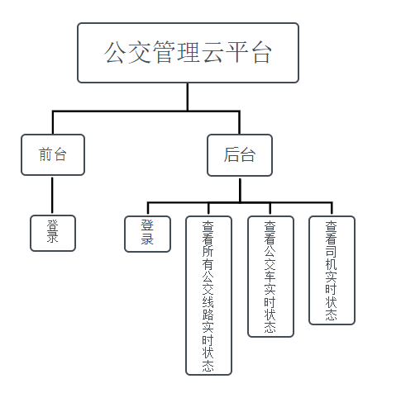

* 1. **功能组成**

画功能组成图，对软件功能进行描述

功能组成图是从开发者角度分解出来的功能模块，并不一定和用例一一对应。功能组成图中模块可以实现一个用户看不到的功能。

图片待修改

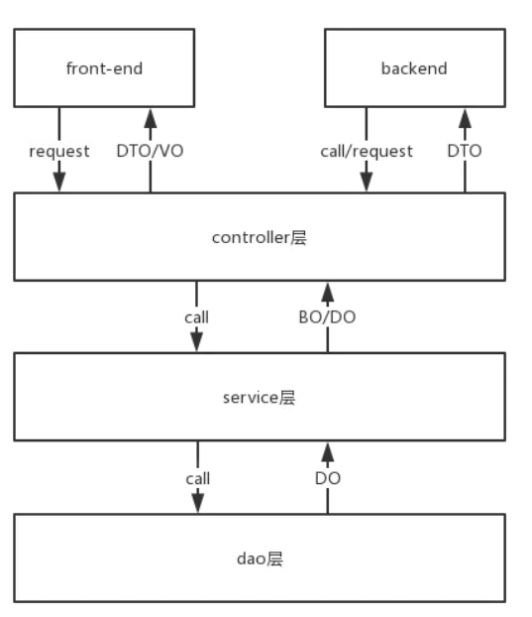 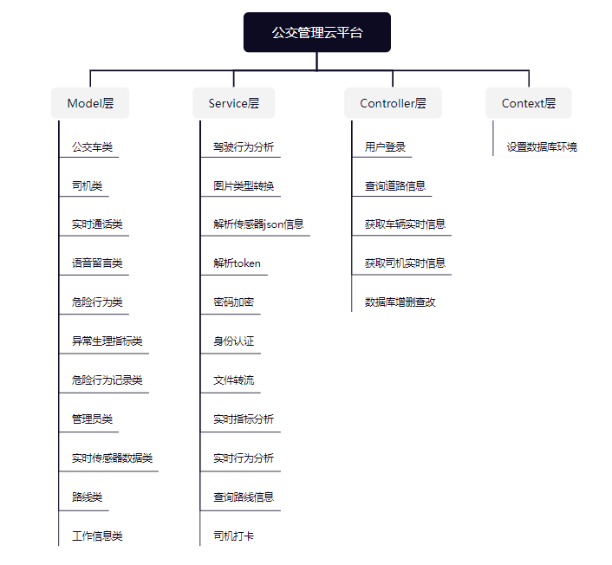

Model层用于定义实体，用于存放实体类，与数据库中的属性值基本保持一致。Model层定义了公交车类、司机类、实时通话类、语音留言类、危险行为类、异常生理指标类、危险行为记录类、管理员类、实时传感数据类、路线类、工作信息类，并定义这些类属性的get ()和set ()方法。

Service类用于实现操作的具体方法，并与数据库交互。Service用于存放业务逻辑处理，不直接和数据库打交道，为Controller层提供方法接口。Service层包括驾驶行为分析、司机实时照片类型转换、解析json信息、解析token、密码加密、身份认证、文件转流、实时指标和行为分析、查询路线信息、司机打开等功能。

Controller层控制业务逻辑，并向外提供接口。Controller层负责具体的业务模块流程的控制，主要调用Service层里面的接口控制具体的业务流程。Controller层包括用户登录、查询道路信息、获取车辆及司机的实时信息、数据库操作等功能。

Context层主要用于设置数据库环境。

1. **关键技术**
   1. **基于**的*技术**

写清楚使用什么技术，解决了什么问题

不要大量粘贴代码，使用图、文将技术原理解释清楚

* 1. **基于**的*技术**

写清楚使用什么技术，解决了什么问题

不要大量粘贴代码，使用图、文将技术原理解释清楚

1. **案例**

通过一个软件使用的案例，对软件功能进行介绍。

重点介绍自己所做的工作部分。

加一些截图

司机：司机上车后，穿戴好传感器设备，在Android平板登录app。传感器持续采样司机体征数据，并拍摄司机照片，通过app定时将司机的心率、体温、血压、血氧等指标以及图片传送到服务端。

当司机抽烟时，服务器会判定此为异常情况，app向司机发出语音提示。

司机也可自主向管理员发送语音。

管理：管理员可以在web端登录，浏览本市所有公交线路的运行情况。当服务器判定司机体征异常（比如心率偏高，或者与乘客产生冲突），管理员可以在主页面中左下角看到异常提示，并可以与司机联系；当司机主动向管理员发送语音时，管理员也可以在主页面左下角看到消息提示，并听到留言录音。

管理员可以在“司机”页面，看到单独司机的实时图像、生理指标，以及对司机一段时间依赖的状态分析建议。

管理员可以在“邮箱”页面，查看所有已读、未读的司机留言录音，以及相应司机的照片。

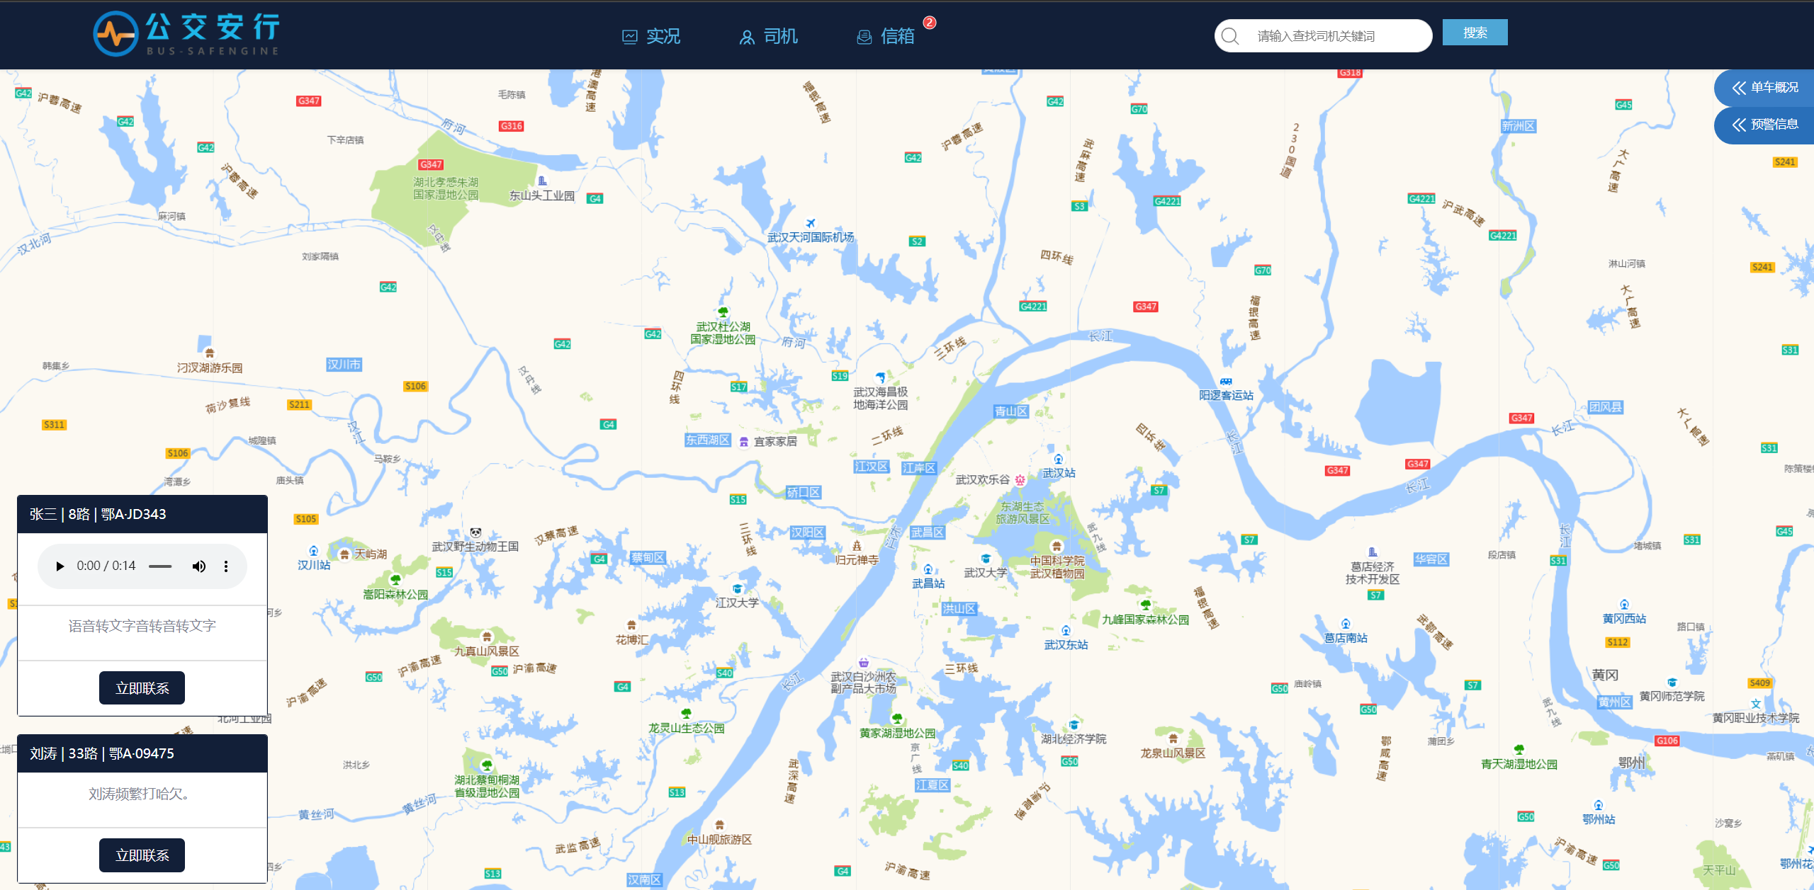

1. **结论**

总结一下本次项目中自己的工作。

谈一下本次项目实践的收获和感想。

**教师评语评分**

评语：

评分：

评阅人： 年 月 日

（备注：对该实验报告给予优点和不足的评价，并给出百分制评分。）